Ремонт компьютерной техники в Киеве: быстро, качественно, недорого!

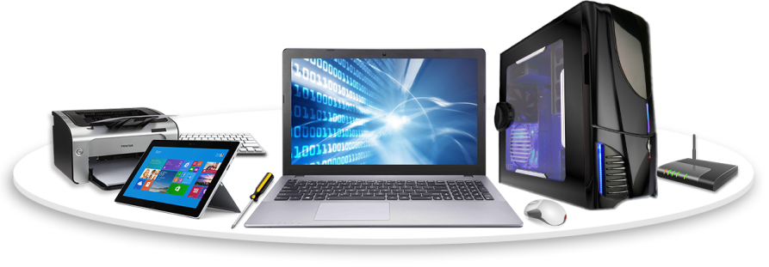

Для большинства современных людей компьютер значит очень многое, он стал практически незаменим и в работе и проведении досуга. С каждым днем все сложнее становится представить себе жизнь без ПК. И именно по этой причине компьютерный сервис стал настолько распространенным и обладающим столь большим значением. В случае отсутствия грамотного технического сопровождения оборудования, без правильной его настройки и диагностики, любые затраты на современные модели оборудования и программное обеспечение, каким бы качественным оно не было, могут оказаться бесполезными. Поэтому для того, чтобы вам не пришлось более думать о своем компьютерном парке, есть смысл подумать о заключении договора на профессиональные услуги, включающие сопровождение техники. Здесь важно знать, что подобные услуги подразумевают не только срочный ремонт компьютеров, но и профилактические работы, проведение которых обеспечивает возможность бесперебойной эксплуатации. Эффективная запланированная профилактика, которая проводится время от времени, обезопасит вас от незапланированных поломок оборудования и простоев в работе. Мы предлагаем компьютерный сервис и на базе подписанного договора, и в варианте разовой процедуры. Сюда же относится чистка и смазка отдельных деталей и узлов оборудования, а так же их замена при необходимости. В рамках профилактики удаляется пыль, проводится регулирование рабочих узлов и прочие необходимые работы. Обязательно проводится диагностика состояния и прогноз работоспособности техники.